"נדמה לי שזאת אהבה"
אלבום בכורה של גל אלמוג.

גל אלמוג הוא יזם הייטק וסופר המטפח מזה שנים את אהבתו למילה הכתובה וללחן.
עד לאחרונה הייתה אהבה זו שמורה להופעות בפני חברים, אבל פגישה עם נגן הבס והמעבד אלון נדל הביאה לשינוי בעלילה...
גל: "כבר שנים אני כותב ומלחין וגם חוטא בשירה מידי פעם, אבל מעולם לא ראיתי את עצמי כיוצר בזכות עצמי. הפגישה עם אלון, באולפן הקטן בביתו, פתחה לי צוהר לעולם מופלא שהעניק לשירים שלי גוון וריח חדשים ומשכרים.
ההתחלה הייתה לא פשוטה. אלון משך אותי למחוזות לא מוכרים והכריח אותי לצאת מאזור הנוחות שלי. בסוף זרמתי עם היכולת המוזיקלית המופלאה של אלון. השירים שלי הפכו אט אט לשירים של שנינו. בדרך גם הפכנו לחברים".
חלק מהשירים נכתבו בתקופת הקורונה ובהשראתה. זוהי תקופה שלא תיזכר לטובה אבל גם כתקופה שהביאה ליצירה פורה.
שיריו של גל, מתעסקים ברגש. בעדינות רבה, כבמלאכת אומן, הוא תופר מילים, אחת לאחת, רוקם טקסטים בשפה מלטפת החודרת ללב. הוא מדברר למאזין רגשות ורגעים קטנים, המוגשים באינטימיות גדולה, ובשכבות של עומק. האזנה לאלבומו של גל, היא כמו כניסה לקפסולת זמן, להינתקות זמנית מהבלי החיים, פסק זמן של עונג ושקט מחוייך ואופטימי.
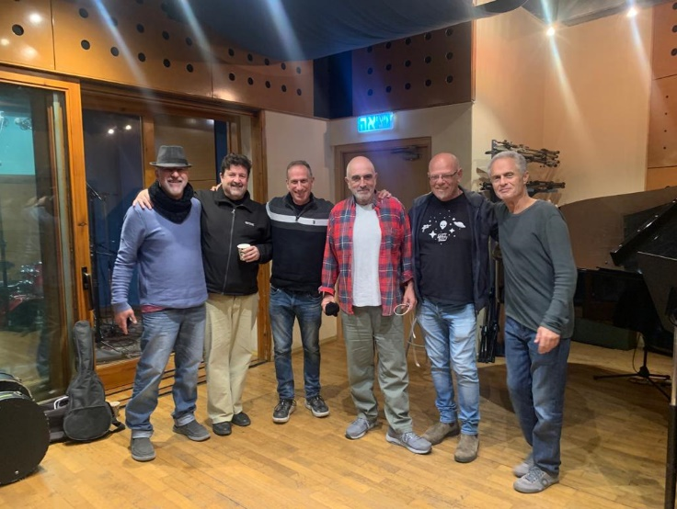
האלבום הוקלט באולפני "ברדו" ברמת גן.
באלבום מנגנים חבורת נגני על - עמוס עבר הדני, ניצן עין הבר, עדי רנרט, איתן איצקוביץ, רוני איתן, רעות יהודאי וז'וקה פרפיניאן.

